





Flujograma de procesos
INTRODUCCIÓN
Los procesos de producción son un conjunto de actividades planificadas y organizadas para transformar materias primas en productos terminados. Estos procesos son fundamentales en cualquier unidad productiva, ya que determinan la eficiencia, la calidad y la sostenibilidad de la producción.
La producción abarca desde la recepción y manejo de materiales hasta el control de calidad y la entrega del producto final. Cada etapa está diseñada para maximizar el uso de recursos, minimizar el desperdicio y garantizar que el producto cumpla con los estándares requeridos. La implementación de tecnologías avanzadas y prácticas sostenibles es esencial para mejorar continuamente los procesos, reducir el impacto ambiental y satisfacer las necesidades del mercado y los consumidores.
El éxito de los procesos de producción depende de la coordinación entre distintos departamentos, la capacitación del personal y el uso de sistemas de gestión eficientes que permitan la mejora continua y la adaptabilidad en un entorno empresarial en constante cambio.

DESCRIPCIÓN DE LOS PROCESOS
A continuación, se relacionan las actividades que se realizan en las unidades productivas:
Recepción de materias primas:
La etapa de recepción consiste en el ingreso de la materia prima e insumos a las unidades productivas; las materias primas que se recepcionan son principalmente pulpa de las frutas amazónicas con las que realizan los productos de las unidades productivas, como lo son el Asaí, el arazá, el moriche, entre otros, dentro de esta recepción se verifica que la materia prima llegue en buenas condiciones para su procesamiento, que las cantidades sean las solicitadas, entre otras variables, que permiten que el proceso de recepción sea favorable.
Almacenamiento de la materia prima:
El almacenamiento es la etapa de conservación de la materia prima perecedera y no perecedera. Este sector debe cumplir con las características y condiciones adecuadas para la conservación de estos insumos, de acuerdo a los requerimientos particulares de cada producto (ambientes con ventilación artificial para garantizar una temperatura adecuara, ambientes secos, garantizar cadena de frío, entre otros).
Producción:
El proceso de producción de la materia prima se realiza con la transformación de esta en productos finales como en este caso lo son las galletas, jabones, dulces y helados, lo anterior a través de procesos de trituración, mezclado, cocción, regeneración, entre otros.
Control de Calidad:
Durante la producción, se implementan controles en cada etapa, verificando parámetros críticos como temperatura y tiempo de procesamiento. Se toman muestras periódicamente para realizar pruebas físicas que aseguren la conformidad del producto. Si se detectan inconsistencias, se aplican medidas correctivas inmediatas. Finalmente, los productos terminados pasan por una inspección final antes del empaque, garantizando que solo los productos que cumplen con los estándares lleguen a los consumidores.
Empaque:
Este proceso comienza con la selección del tipo de envase adecuado para cada producto, asegurando que proteja y preserve su calidad. Los productos pasan por una línea de empaque donde son colocados en sus envases correspondientes de manera automatizada o manual. Se verifica que cada envase esté en perfectas condiciones y correctamente sellado. Luego, los productos son etiquetados con información relevante como el nombre, lote, fecha de producción y fecha de caducidad. Se realiza una inspección final para asegurar que el empaque cumpla con los estándares de calidad. Finalmente, los productos empacados se almacenan en condiciones óptimas para su posterior distribución.
Almacenamiento:
Este proceso de almacenamiento implica la organización sistemática y cuidadosa de los productos terminados en instalaciones adecuadas. Es crucial mantener condiciones ambientales controladas, como temperatura y humedad, para preservar la calidad y prolongar la vida útil de los productos almacenados. Es importante implementar sistemas de seguridad para proteger contra robos y garantizar la integridad de los productos hasta su distribución o venta.
Distribución:
El proceso de distribución de los productos comienza con la planificación logística, donde se determinan rutas eficientes y métodos de transporte adecuados para cada tipo de producto. Los productos son preparados para el envío, asegurando que estén correctamente empaquetados y etiquetados según los requisitos de cada cliente o punto de venta. Durante el transporte, se monitorea la cadena de frío (si aplica) y se garantiza que los productos lleguen en condiciones óptimas. En destino, los productos son recibidos por los clientes o distribuidores, quienes verifican la conformidad con los pedidos y la calidad del producto. Se realizan registros de entrega y se gestionan devoluciones si es necesario. Finalmente, se recopilan retroalimentaciones para mejorar continuamente el proceso de distribución y satisfacer las expectativas de los clientes.

FLUJOGRAMA DE PROCESOS
A continuación, se presenta el diagrama de flujo del proceso de las actividades del procedimiento de preparación de los productos de las unidades productivas.

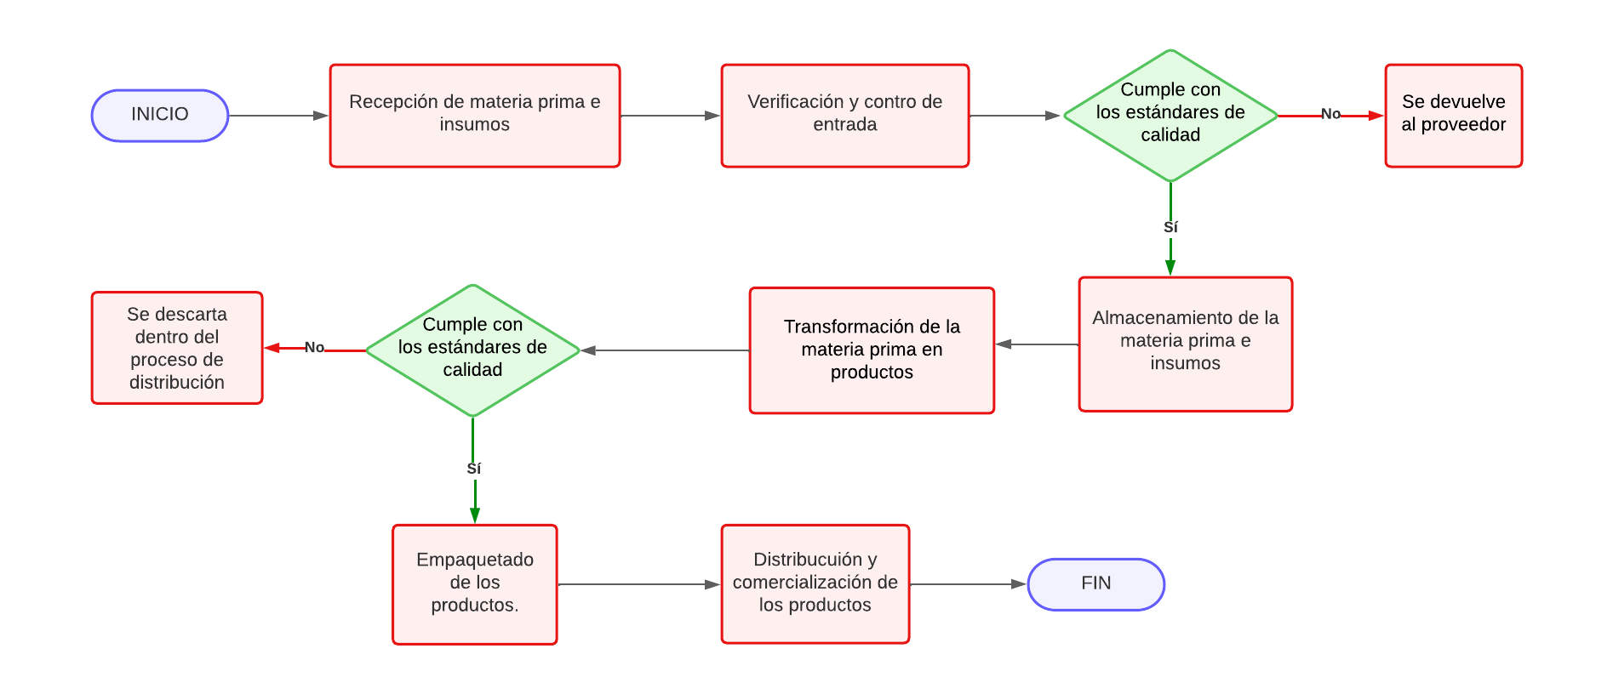
MEDIDAS AMBIENTALES PARA MEJORAR LOS PROCESOS
Las medidas ambientales se refieren a las acciones y prácticas implementadas para reducir el impacto ambiental negativo de las operaciones en las unidades productivas. Estas mejoras tienen como objetivo principal promover la sostenibilidad y minimizar la huella ecológica de estas, dentro de las cuales tenemos:
- Eficiencia Energética: Implementación de tecnologías y prácticas para reducir el consumo de energía, como la instalación de sistemas de iluminación LED, uso de equipos de alta eficiencia energética, y optimización de procesos para minimizar pérdidas y desperdicios energéticos. Esto no solo reduce costos operativos, sino que también disminuye la huella de carbono de la empresa.
- Gestión del Agua: Adoptar medidas para conservar y gestionar eficientemente el agua, incluyendo la reutilización de agua tratada en los procesos y la instalación de equipos de bajo consumo de agua. Esto ayuda a mitigar el estrés hídrico y proteger los recursos hídricos de la región.
- Reducción y Gestión de Residuos: Aplicar principios de producción limpia para minimizar la generación de residuos sólidos, líquidos y gaseosos. Esto puede incluir la optimización de materias primas para reducir excedentes y el reciclaje de materiales.
- Embalajes Sostenibles: Utilización de materiales de embalaje biodegradables, reciclables o compostables, así como la reducción del uso de embalajes innecesarios. Esto reduce la cantidad de residuos plásticos y contribuye a la economía circular al fomentar el reciclaje y la reutilización.

